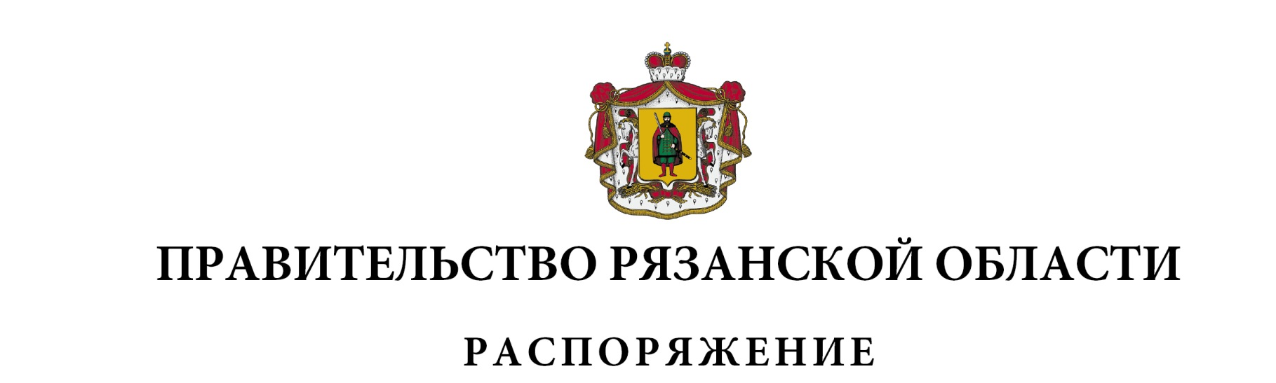
от 22 сентября 2021 г. № 380-р

- Внести в распоряжение Правительства Рязанской области от
29 декабря 2020 г. № 641-р (в редакции распоряжений Правительства Рязанской области от 01.02.2021 № 29-р, от 19.04.2021 № 157-р, от 26.05.2021 № 206-р, от 10.06.2021 № 229-р) следующие изменения:
- в приложении № 1:
пункты 7, 8 изложить в следующей редакции:

1 | 2 | 3 | 4 | 5 | 6 | 7
«7. | Обеспечение населения объектами здравоохранения | подготовка проектной документации на строительство объекта «Фельдшерско-акушерский пункт в с. Петровичи Спасского района Рязанской области» | Мин-строй области | 2021 г. | 550 | ГКУ УКС Рязанской области
8 | Обеспечение населения объектами здравоохранения | государственная экспертиза проектной документации на строительство объекта «Фельдшерско-акушерский пункт в с. Петровичи Спасского района Рязанской области» | Мин-строй области | 2021 г. | 187,487 | ГКУ УКС Рязанской области»

- дополнить пунктами 45-47 следующего содержания:

1 | 2 | 3 | 4 | 5 | 6 | 7
«45. | Развитие инфраструктуры культуры и туризма | строительство объекта «Блочно-модульная газовая котельная в ГБУК РО «Библиотека им. Горького», расположенная по адресу:  г. Рязань, ул. Николодворянская, 22» | Мин-строй области | 2021 г. | 8438 | ГКУ УКС Рязанской области
46 | Развитие инфраструктуры физической культуры и спорта | строительство объекта  «Физкультурно-оздоровительный  комплекс с универсальным  залом в р.п. Побединка Скопинского района Рязанской области» | Мин-строй области | 2021 г. | 200000 | ГКУ УКС Рязанской области
47 | Развитие инфраструктуры физической культуры и спорта | строительство объекта «Физкультурно-оздоровительный комплекс в р.п. Милославское Милославского района Рязанской области» | Мин-строй области | 2021 г. | 200000 | ГКУ УКС Рязанской области»

- дополнить приложение № 2 пунктами 44-46 следующего содержания:

1 | 2 | 3 | 4 | 5 | 6 | 7
«44. | Развитие инфраструктуры культуры и туризма | строительство объекта «Блочно-модульная газовая котельная в ГБУК РО «Библиотека им. Горького», расположенная по адресу:  г. Рязань, ул. Николодворянская, 22» | Мин-строй области | 2022 г. | 4310 | ГКУ УКС Рязанской области
45 | Развитие инфраструктуры физической культуры и спорта | строительство объекта  «Физкультурно-оздоровительный  комплекс с универсальным  залом в р.п. Побединка Скопинского района Рязанской области» | Мин-строй области | 2022 г. | 73964,873 | ГКУ УКС Рязанской области
46 | Развитие инфраструктуры физической культуры и спорта | строительство объекта «Физкультурно-оздоровительный комплекс в р.п. Милославское Милославского района Рязанской области» | Мин-строй области | 2022 г. | 58957,588 | ГКУ УКС Рязанской области»

- пункт 2 приложения № 3 изложить в следующей редакции:

1 | 2 | 3 | 4 | 5 | 6 | 7
«2. | Развитие инфраструктуры физической культуры и спорта | строительство объекта «Физкультурно-оздоровительный комплекс в г. Рязани» | Мин-строй области | 2023 г. | 6948,508 | ГКУ УКС Рязанской области»
 |  |  |  |  | 224668,4* | ГКУ УКС Рязанской области»

2. Внести в приложение № 3 к распоряжению Правительства Рязанской области от 29 декабря 2018 г. № 629-р (в редакции распоряжений Правительства Рязанской области от 18.03.2019 № 144-р, от 11.04.2019
№ 205-р, от 17.06.2019 № 286-р, от 08.08.2019 № 373-р, от 26.09.2019
№ 449-р, от 15.10.2019 № 480-р, от 25.12.2019 № 621-р, от 16.04.2020
№ 150-р, от 23.07.2020 № 308-р, от 20.08.2020 № 376-р, от 07.09.2020
№ 423-р, от 15.10.2020 № 473-р, от 25.12.2020 № 626-р, от 26.05.2021
№ 206-р) изменение, признав утратившим силу пункт 3.
3. Министерству физической культуры и спорта Рязанской области (В.В. Фролов) подготовить соответствующие изменения в подпрограмму 6 «Развитие физической культуры и содействие развитию массового спорта» государственной программы Рязанской области «Развитие физической культуры и спорта», утвержденной постановлением Правительства Рязанской области от 29 октября 2014 г. № 310.
4. Министерству строительного комплекса Рязанской области (В.Ю. Меньшов) подготовить соответствующие изменения в подпрограмму 1 «Социальное развитие населенных пунктов» государственной программы Рязанской области «Социальное и экономическое развитие населенных пунктов», утвержденной постановлением Правительства Рязанской области от 29 октября 2014 г. № 312.
Губернатор Рязанской области |  | Н.В. Любимов

